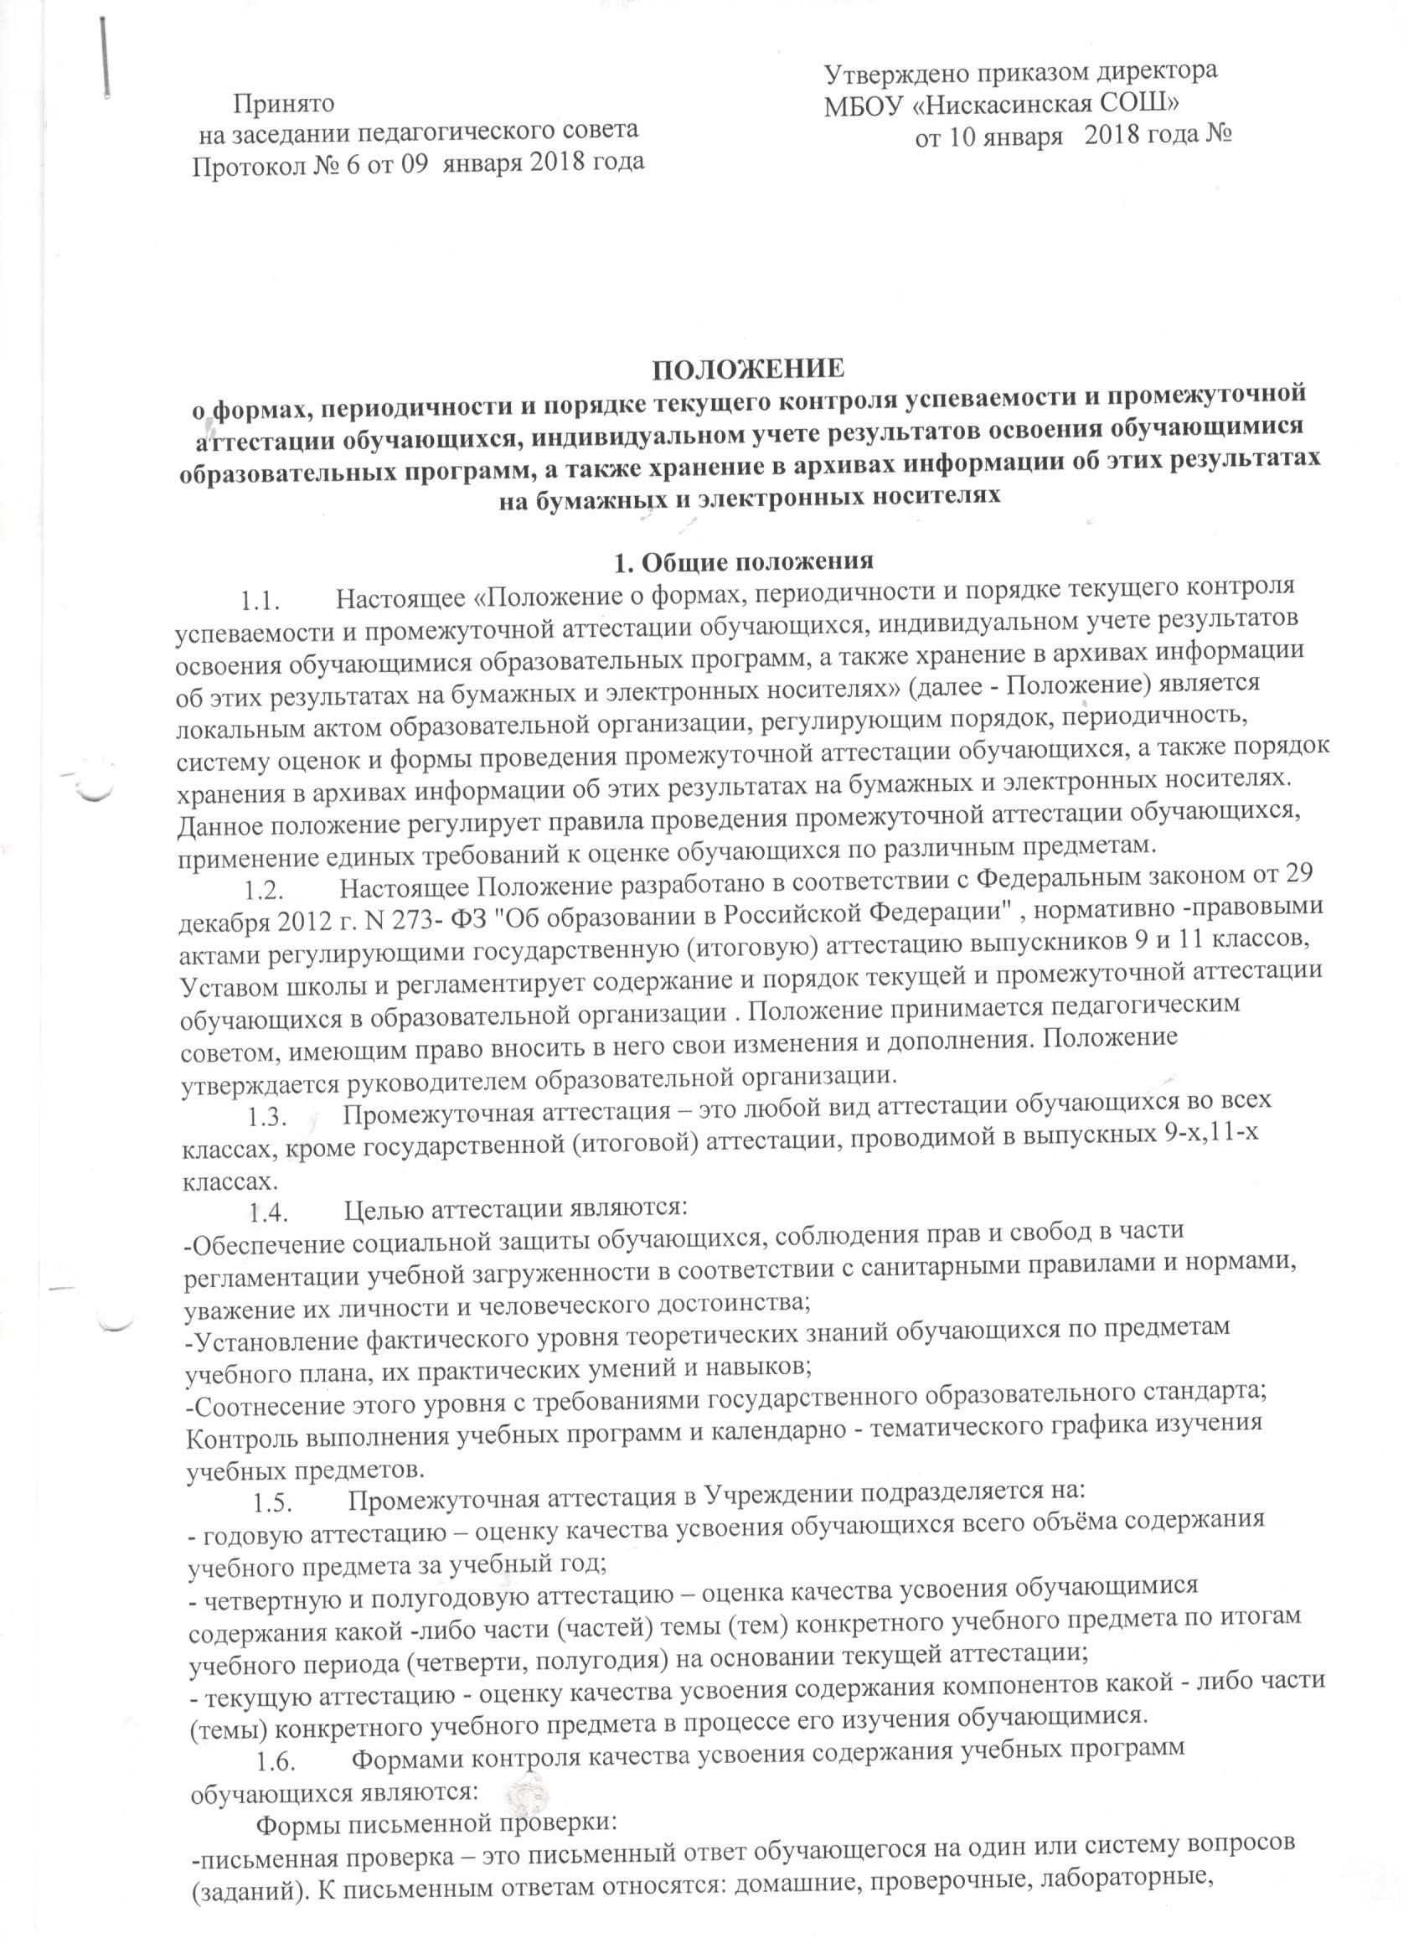

ПОЛОЖЕНИЕ О РЕЖИМЕ ЗАНЯТИЙ
ОБУЧАЮЩИХСЯ МБОУ «Нискасинская СОШ»

1.Общие положения

1.1.Положение о режиме занятий учащихся МБОУ «Нискасинская СОШ» (далее -Положение) разработано в соответствии с Федеральным законом от 29 декабря 2012 N 273-03 «Об образовании в Российской Федерации», Постановлением главного государственного санитарного врача РФ от 29 декабря 2010 г. № 189 «Об утверждении СанПиН 2.4.2.2821-10 «Санитарно-эпидемиологические требования к условиям и организации обучения в общеобразовательных учреждениях», Уставом МБОУ «Нискасинская СОШ», учебным планом МБОУ «Нискасинская СОШ», календарным учебным графиком МБОУ «Нискасинская СОШ», расписанием уроков и
внеурочной деятельности.
1.2.Настоящее Положение регулирует режим организации образовательной деятельности и регламентирует режим занятий учащихся МБОУ «Нискасинская СОШ», (далее - Школа).
1.3.Настоящее Положение обязательно для исполнения всеми учащимися Школы и их родителями (законными представителями), обеспечивающими получение учащимися общего образования.

2. Режим образовательного процесса

2.1.Учебный год в Школе начинается 1 сентября или на следующий за ним первый рабочий день, если этот день приходится на выходной день.
2.2.Продолжительность учебного года для учащихся уровней начального общего, основного общего, среднего общего образования составляет 35 (34 для 2 – 4, 9 кл) недель.

2.3. Регламентирование образовательного процесса на учебный год:
1.Учебный год делится: в 1-ом классе– на четверти:
 | Дата |  | Количество учебных недель | Каникулы
 | начало четверти | окончание четверти | 33
1-ая четверть | 01.09.2020 г. | 30.10.2020 г. | 9 | 02.11.20 -08.11.20
2-ая четверть | 09.11.2020 г. | 30.12.2020 г. | 7 | 31.12.20- 10.01.21
3-ая четверть | 11.01.2021 г. |  | 10 | 15.02.21 -21.02.21 25.03.21 -04.04.21
 |  | 24.03.2021 г. | 10 | 15.02.21 -21.02.21 25.03.21 -04.04.21
4-ая четверть | 05.04.2021 г. | 25.05.2021 г. | 7 | 26.05.21 -31.08.21
во 2-9 классах – на четверти:
 | Дата |  | Количество учебных недель | Каникулы
 | начало четверти | окончание четверти | 35 (34 для 2 – 4, 9 кл.)
1-ая четверть | 01.09.2021 г. | 30.10.2020 г. | 9 | 02.11.20 -08.11.20
2-ая четверть | 09.11.2020 г. | 30.12.2020 г. | 7 | 31.12.20- 10.01.21
3-ая четверть | 11.01.2021 г. | 24.03.2021 г | 11 | 25.03.21 -04.04.21
4-ая четверть | 05.04.2021 г. | 31.05.2021 г.( для 2- 4 кл.-25.05.2021г.) | 8(7-для 9, 2- 4 кл.) | 26.05.21 -31.08.21
- в 10,11 классах – на полугодия:
 | Дата |  | Количество учебных недель | Каникулы
 | начало полугодия | окончание полугодия | 35
1-ое полугодие | 01.09.2020 г |  | 9 | 02.11.20-08.11.20
 |  | 30.12.2020 г. | 7 | 31.12.20 -10.01.21
2-ое полугодие | 10.01.2021 г |  | 11 | 25.03.21 - 04.04.21
 |  | 31.05.2021 г | 8 | 01.06.21-31.08.21

2.4. Продолжительность учебного года, каникул устанавливается календарным учебным графиком, утверждаемым ежегодно приказом директора Школы.
2.5. Режим учебных занятий:
для учащихся 1 класса (продолжительность урока -35 минут):
Начало | Режимное мероприятие | Окончание
8.05 | Утренняя гимнастика | 8.15
8.15 | 1-й урок | 8.55
8.50 | 1-я перемена | 9.00
9.00 | 2-й урок | 9.35
9.35 | 2-я перемена | 9.55
9.55 | 3-ий урок | 10.30
10.30 | 3-ья перемена | 10.50
10.50 | 4 -й урок | 11.25
Для учащихся 2- 4 классов (продолжительность урока -40 минут):
Начало | Режимное мероприятие | Окончание
8.05 | Утренняя гимнастика | 8.15
8.15 | 1-й урок | 8.55
8.55 | 1-я перемена | 9.05
9.05 | 2-й урок | 9.45
9.45 | 2-я перемена | 9.55
10.05 | 3-й урок | 11.45
10.40 | 3-я перемена | 11.00
11.00 | 4-й урок | 11.40
11.40 | 4-я перемена | 11.50
11.55 | 5-й урок | 12.35
для учащихся 5-8 классов (продолжительность урока- 40 минут):
Начало | Режимное мероприятие | Окончание
7.45 | Утренняя гимнастика | 7.55
8.00 | 1-й урок | 8.40
8.40 | 1-я перемена | 8.50
8.50 | 2-й урок | 9.30
9.30 | 2-я перемена | 9.40
9.40 | 3-й урок | 10.20
10.20 | 3-я перемена | 10.40
10.40 | 4-й урок | 11.20
11.20 | 4-я перемена | 11.40
11.40 | 5-й урок | 12.20
12.20 | 5-я перемена | 12.30
12.30 | 6-й урок | 13.10
13.10 | 6-ая перемена | 13.20
13.20 | 7-ой урок | 14.00

для учащихся 9 - 101классов (продолжительность урока-40минут):
Начало | Режимное мероприятие | Окончание
7.45 | Утренняя гимнастика | 7.55
8.00 | 1-й урок | 8.40
8.40 | 1-я перемена | 8.50
8.50 | 2-й урок | 9.30
9.30 | 2-я перемена | 9.40
9.40 | 3-й урок | 10.20
10.20 | 3-я перемена | 10.40
10.40 | 4-й урок | 11.20
11.20 | 4-я перемена | 11.40
11.40 | 5-й урок | 12.20
12.20 | 5-я перемена | 12.30
12.30 | 6-й урок | 13.10
13.10 | 6-ая перемена | 13.20
13.20 | 7-ой урок | 14.00
.
2.6. Сменность, продолжительность, начало и окончание занятий определяется календарным учебным графиком на текущий год.
2.7. Обучение в 1-м классе осуществляется с соблюдением следующих дополнительных требований:
- использование "ступенчатого" режима обучения (сентябрь, октябрь - 3 урока по 35 минут каждый, ноябрь-декабрь - по 4 урока по 35 минут каждый, январь -май - по 4 урока по 40 минут каждый;
- организация в середине учебного дня динамической паузы продолжительностью 40 минут;
- обучение проводится без бального оценивания знаний учащихся и домашних заданий;
- дополнительные недельные каникулы в феврале.
2.8. Продолжительность уроков во 2-11 классах - 40 минут.
2.9. Недельная учебная нагрузка учащихся прописывается в пояснительной записке учебного плана (которая не должна быть меньше минимальной обязательной и не должна превышать предельно допустимую, в соответствии с санитарными нормами и правилами), утверждаемым ежегодно приказом директора Школы.
2.10.Расписание уроков составляется в соответствии с гигиеническими требованиями к расписанию уроков, с учетом дневной и недельной умственной работоспособности учащихся и шкалой трудности учебных предметов, утверждается ежегодно приказом директора Школы.
2.11. Горячее питание учащихся осуществляется по графику, утверждаемому приказом директора Школы.

3.Режим каникулярного времени

3.1. Продолжительность каникул в течение учебного года составляет не менее 30 календарных дней.
3.2. Продолжительность летних каникул составляет не менее 8 недель.
3.3. Для учащихся в первом классе устанавливаются в течение года дополнительные недельные каникулы.
3.4. Сроки каникул определяются календарным учебным графиком, утверждаемым ежегодно приказом директора Школы.

4. Режим внеурочной деятельности

4.1. Режим внеурочной деятельности регламентируется расписанием работы кружков, секций, клубов, детских общественных объединений, утверждаемым приказом директора Школы.
4.2. Время проведения экскурсий, выходов с учащимися на внеклассные мероприятия устанавливаются в соответствии с календарно-тематическим планированием и планом воспитательной работы. Выход за пределы школы разрешается только после издания соответствующего приказа директора
Школы. Ответственность за жизнь и здоровье детей при проведении подобных мероприятий несет педагогический работник, который назначен приказом директора.
4.3. Кружковые, групповые, индивидуальные занятия, занятия объединений дополнительного образования начинаются не ранее, чем через 40 минут после окончания уроков.

5. Промежуточная и итоговая аттестация учащихся

5.1.Порядок проведения промежуточной аттестации и системы оценки индивидуальных достижений учащихся определяется соответствующими локальными актами Школы.
5.2. Освоение образовательных программ основного общего и среднего общего образования завершается обязательной государственной итоговой аттестацией учащихся в соответствии с нормативно-правовыми документами Министерства образования и науки РФ.

6. Срок действия положения

6.1. Срок действия Положения не ограничен. Положение действует до принятия следующего локального акта.

